

**สรุปผลการปฏิบัติงานของครูและบุคลากรทางการศึกษา**

**ฝ่ายพัฒนากิจการนักเรียนนักศึกษา**

**ของ**

...............................................................................................................

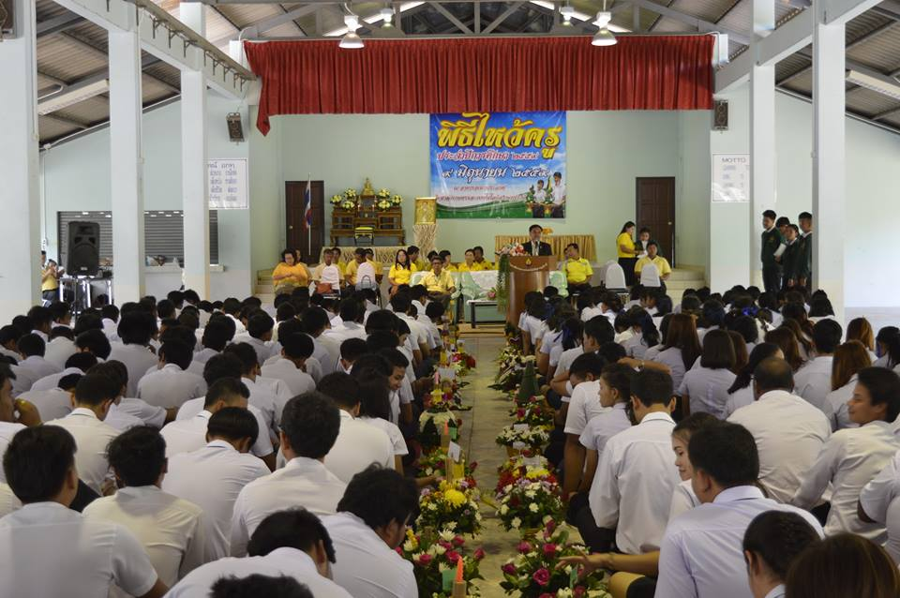

**แผนกวิชา................................................................**

**วิทยาลัยเกษตรและเทคโนโลยีนครศรีธรรมราช**

**ภาคเรียนที่ 2 ปีการศึกษา 2559**